|  |  |
| --- | --- |
| **项目编号** |  |
| **文档编号** |  |
| **密级** |  |

**作业管理系统需求规格**

**V1.0**

**广西民族大学**

评审日期： 2018年06月21日

**目录**

1．导言 1

1.1 编写目的 1

1.2 项目范围 1

1.3 引用标准 1

1.4 参考资料 1

1.5 版本更新信息 1

2．项目介绍 2

3．应用环境 2

3.1 网络环境 2

3.2 硬件环境 3

3.3 软件环境 3

4．功能规格 4

4.1 系统角色（Actor）分析 4

4.1.1 角色1 4

4.1.2 角色2 4

4.1.3 角色3 5

4.2 系统主用例图（Use Case） 5

4.3 非功能性需求 7

4.3.1 界面需求 7

4.3.3 可靠性需求 7

4.3.4 可用性 7

4.3.5 可靠性 7

4.4外部接口需求 7

4.4.1用户接口 7

4.4.2硬件接口 8

4.4.3软件接口 8

4.4.4通信接口 8

5．产品提交 8

6．签字 8

# 1．导言

## 1.1 编写目的

该文档是关于用户对于作业管理系统项目的功能和性能的要求，将作为对该项目在概要设计阶段的输入。

本文档的预期读者包括：

* 设计开发人员
* 项目管理人员
* 测试人员
* 用户

## 1.2 项目范围

该文档的目的是解决整个项目系统中“做什么”的问题。对于开发技术在这里并没有涉及，而主要是通过建立模型的方式来描述用户的需求为，客户、用户、开发方等不同参与方提供一个交流的平台。

## 1.3 引用标准

[1] 《软件工程案例教程 第2版》韩万江等 机械工业出版社

## 1.4 参考资料

[1] 《软件项目管理案例教程 第3版》韩万江等 机械工业出版社

## 1.5 版本更新信息

本文档的更新记录如表1-1所示。

表1-1 版本更新信息表

|  |  |  |  |  |  |
| --- | --- | --- | --- | --- | --- |
| 修改编号 | 修改日期 | 修改后版本 | 修改位置 | 修改内容概述 | 修改人 |
| 001 | 2018.6.21 | 1.0 | 全部 | 初始发布版本 | 罗元会 |
| 002 | 2018.6.25 | 1.1 | 修改用例 |  | 罗元会 |
|  |  |  |  |  |  |
|  |  |  |  |  |  |

表1-1

# 2．项目介绍

在当今社会，网络的迅速发展为社会带来了便捷，从教育的角度言，科技的进步为传统的教学方式注入了新的活力，教育不再受时间和空间的限制，老师使用网络进行教学，是当前教育发展的必然趋势，在教学过程中，作业作为重要的组成部分，为了教学更加方便，基于 Web 的作业管理系统是网络教学不可或缺的重要组成部分。

# 3．应用环境

本系统可以在如下网页浏览器中正常使用： IE，Firefox4.0以上，谷歌Chrome（所有版本）

## 3.1 网络环境

网络结构图如图 1-1 所示，用户（教师，学生，系统管理员）可以通过网络登录到网站，进行相应的操作，应用服务器接收到相应操作反映之后对数据库进行相应操作，并返回进行展示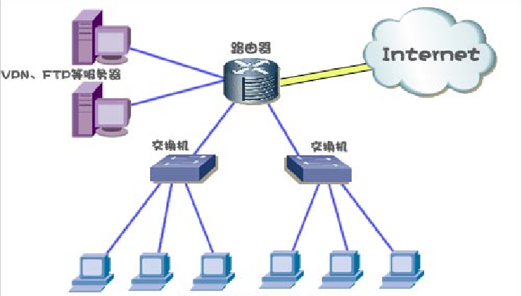

图3-1 系统网络图

## 3.2 硬件环境

服务器配置要求如表 3-1 所示。

表 3-1 服务器配置要求表

|  |  |
| --- | --- |
| 配置项 | 配置参数 |
| CPU | 1核 |
| 流量 | 1M宽带 |
| 内存容量 | 2GB |
| 硬盘容量 | 50GB |
| 操作系统 | linux |

## 3.3 软件环境

本系统可以在如下网页浏览器中正常使用： Firefox4.0以上，谷歌Chrome（所有版本）

# 4．功能规格

采用面向对象分析作为主要的系统建模方法，使用UML(Unified Modeling Language)作为建模语言。项目的整体结构如图1-2所示，系统中主要角色是教师和学生，他们可以完成的功能如登录、发布作业、批改作业、统计作业、删除作业、修改作业等，作业管理系统管理员也是一个必要的角色，在系统中主要管理教师和学生信息。

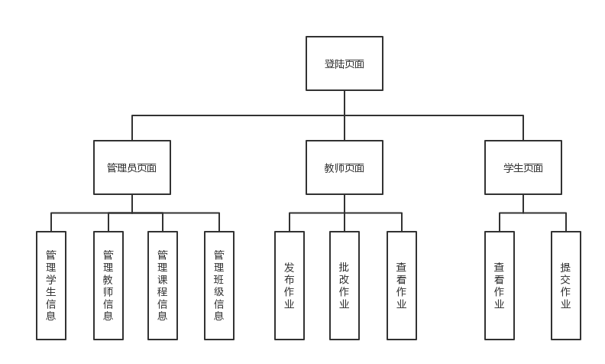

图1-2

## 4.1 系统角色（Actor）分析

### 4.1.1 角色1

学生：学生通过正确密码登陆作业管理系统，可以进行查看作业、提交作业、查看作业分数操作。

### 4.1.2 角色2

教师：学生通过正确的账号密码进去作业管理系统，可以进行发布作业、作业批改、统计作业、管理作业操作

### 4.1.3 角色3

管理员：管理员进入管理系统，对学生和教师信息进行管理

## 4.2 系统主用例图（Use Case）

系统主要用例描述如图1-3所示；

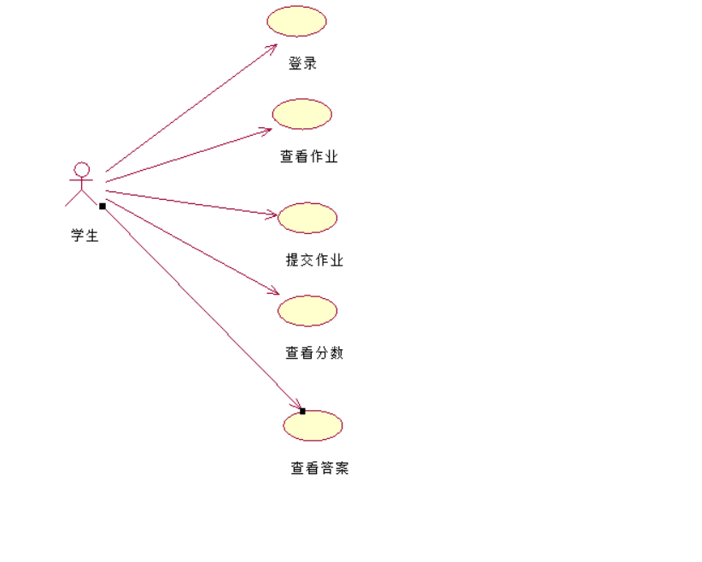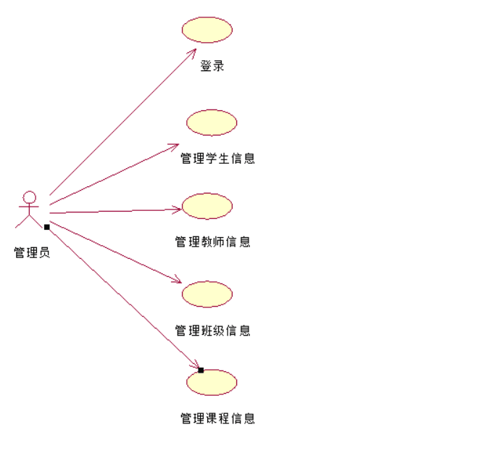

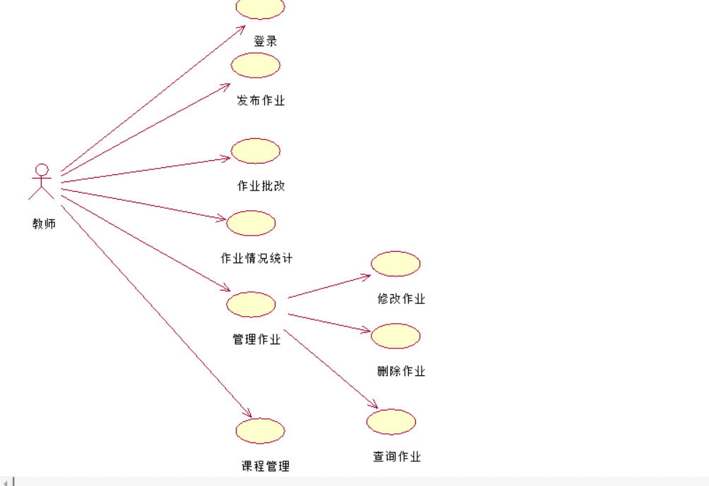

图1-3系统主用例图

## 4.3 非功能性需求

### 4.3.1 界面需求

页面内容：课程信息内容准确，术语和行文格式统一、规范、明确，栏目、菜单设置和布局合理，传递的信息准确、及时。

导航结构：页面具有明确的导航指示，且便于理解，方便用户使用。

技术环境：页面大小适当，能用各种常用浏览器以不同分辨率浏览；无错误链接和空链接。

艺术风格：界面、版面形象清新悦目、布局合理,字号大小适宜、字体选择合理，前后一致，美观大方；色彩和谐自然,与内容相协调。

### 4.3.3 可靠性需求

要求所有查询的响应时间在1秒之内。

### 4.3.4 可用性

系统界面要求简洁明了，操作流程合理，从用户的角度出发，以方便使用本系统。

操作完成时有统一规范的提示，例如提交时，系统提示警示框“确认提交作业吗？”用户点击确认后，系统才执行提交操作。

### 4.3.5 可靠性

同一账户只允许在一处登录，即一台设备只能登录一个用户以及同一账号不可在2台设备同时登录

## 4.4外部接口需求

### 4.4.1用户接口

本系统使用B/S架构，所有界面中都将使用WEB风格，用户界面要求美观，布局合理。

### 4.4.2硬件接口

无

### 4.4.3软件接口

本系统需要使用mysql数据库所提供的数据。

### 4.4.4通信接口

无特殊需求

# 5．产品提交

提交产品为：

1. 作业管理系统
2. 需求分析
3. 概要设计
4. 详细设计

# 6．签字

本需求规格经过双方认可，特签字如下表1-4所示。

|  |  |  |  |
| --- | --- | --- | --- |
| 用户签署信息 | | 企业签署信息 | |
| 单位名称 |  | 单位名称 |  |
| 签署人姓名 |  | 签署人姓名 |  |
| 签署日期 |  | 签署日期 |  |

表1-4签字表